|  |  |  |
| --- | --- | --- |
| **KELOMPOK** | **E/5** | **ACC** |
| **Tanggal Praktikum** |  | **Asisten 1** |
| **Asisten 2** |
|  | 1. **IBNU S K (D400150093)** |  |
|  | 1. **TAUFIQ D (D400150102)** | **Tanggal ACC :** |
|  | 1. **AGUS YOGA (D400150135)** | **Revisi Tanggal :** |

**MODUL 1**

**Analog Digital Read dengan FreeRTOS**

1. **TUJUAN**
2. Praktikan dapat memahami salah satu sistem operasi yang ada pada Arduino yaitu FreeRTOS.
3. Praktikan dapat memahami program Analog Digital Read menggunakan sistem operasi FreeRTOS.
4. Praktikan dapat membuat basic program dengan menggunakan sistem oprasi FreeRTOS.
5. **ALAT DAN BAHAN**

1. Laptop / PC yang telah diinstal software Arduino

2. Arduino Uno

3. led

1. **DASAR TEORI**

FreeRTOS (Free Real-time operating systems) adalah sebuah real time operating system pada Arduino. FreeRTOS ini banyak digunakan oleh mikrokontroler untuk kebutuhan sistem operasinya. FreeRTOS didistribusikan secara gratis lewat GPL dengan beberapa pengecualian untuk kalangan industri tertentu. RTOS (Real Time Operating System) adalah sistem operasi yang digunakan untuk memenuhi kebutuhan aplikasi yang bersifat real time. Real time disini berarti ia membutuhkan waktu kinerja setiap saat dimana ia dibutuhkan saat itu juga. Salah satu kunci dari keberhasilan RTOS adalah kemampuannya untuk melakukan kerja secara konsisten baik secara waktu yang ia butuhkan maupun secara task aplikasi yang mampu ia kerjakan.

TASK

Sebuah task, merupakan sebuah objek/program yang dapat dieksekusi dan beranggapan mempunyai CPU untuk task itu sendiri. Salah satu proses perancangan aplikasi dengan RTOS yaitu membagi semua pekerjaan dalam aplikasi tersebut menjadi beberapa bagian task. Tiap task merupakan loop yang akan terus berulang. Dalam proses pengulangan tersebut, task akan mengalami tiga buah keadaan (gambar 2.1) yaitu:

1. Running, merupakan keadaan di mana sebuah task dengan prioritas tertinggi berjalan
2. Ready, merupakan keadaan yang dialami sebuah task jika terdapat sebuah task lain sedang running dan task yang berada pada ready akan melanjutkan pengerjaan task yang sempat tertunda oleh task yang lebih tinggi prioritasnya.

Blocked, merupakan keadaan di mana jika sebuah task membutuhkan event atau data maka akan masuk ke dalam blocked hingga event atau data yang dibutuhkan telah tersedia.

LED adalah singkatan dari “Light Emitting Diode”. Yang berarti LED adalah perangkat semi-konduktor yang menghasilkan cahaya ketika arus listrik melewati celah antara katoda dan anoda didalam sistem perangkat tsb. LED juga disebut “Solid State Lighting” karena chip LED disolder ke Printed Circuit Board (PCB) dan oleh karena itu tidak memiliki artikel-artikel yang longgar / filamen seperti bola lampu pijar, atau zat beracun seperti gas merkuri pada Lampu Hemat Energy (LHE).

1. HASIL PRAKTIKUM

D.1. PERCOBAAN 1

D.1.1. SKEMA RANGKAIAN

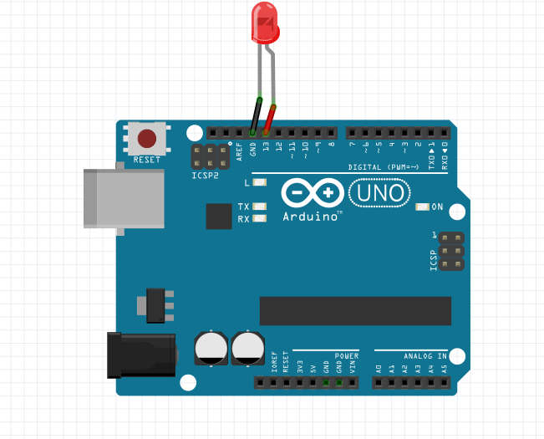

D.1.2. FOTO RANGKAIAN

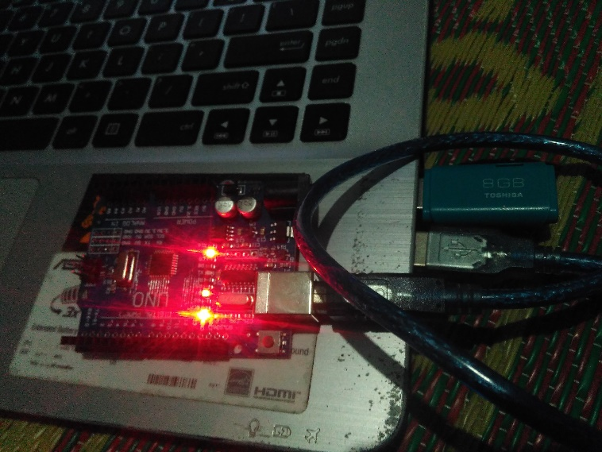

D.1.3. SCRIPT PROGAM

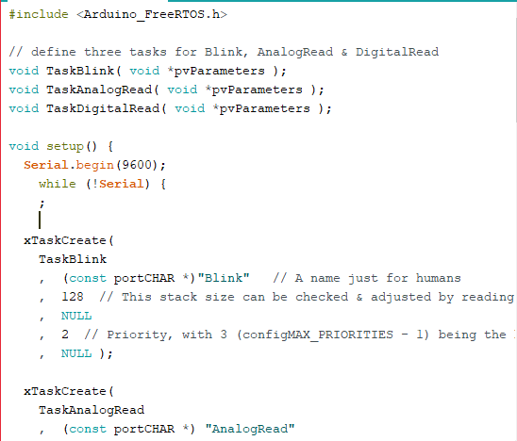

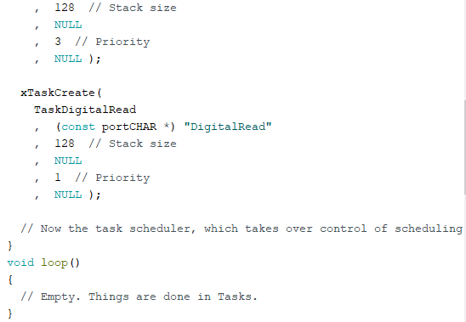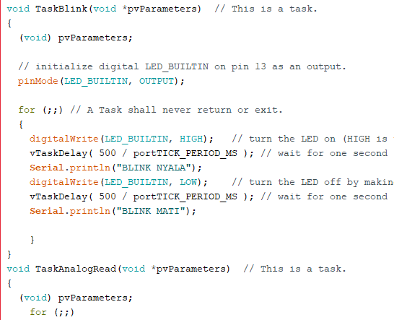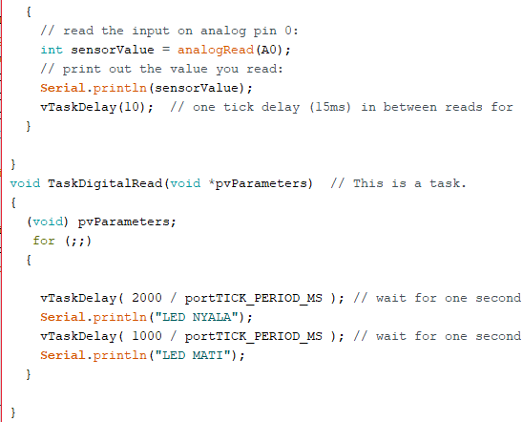

D.1.4. FOTO HASIL

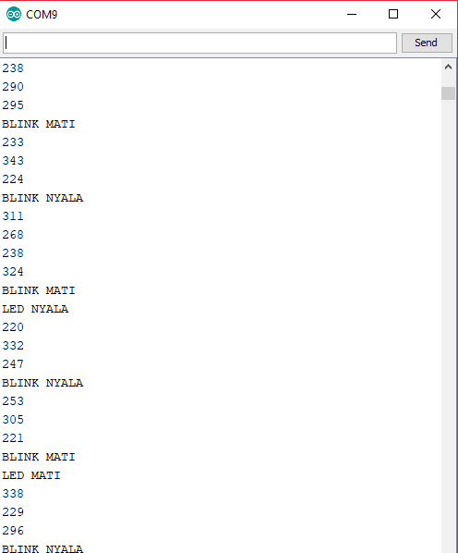

1. ANALISA

Pada program Arduino dengan menggunakan sistem operasi FreeRTOS percobaan ini menggunakan 3 Task, yakni dengan menggunakan blink ,analog read dan digital read, di percobaan diatas akan ada menyala bersama di dalam kinerja progam tersebut ada prioritas yang dimana akan ditampilkan terlebih dahulu yang dikeluarkan pada serial monitor pada Arduino dan output yang blink akan di tampilkan atau dikeluarkan pada sebual led dengan led 13 serta led akan blink menyala dan mati. Pada program tersbut diprioritas kan yang terbesar contohnya 1 dan 3 maka di prioritaskan terlebih dahulu yang 3, serta led akan hidup dengan adanya delay blink .

1. KESIMPULAN
2. Tingkat prioritas berfungsi agar task yang mempunyai tugas lebih penting dari pada task lain didahulukan pengerjaannya.
3. Penentuan tingkat prioritas tertinggi bisa dilakukan dengan melihat periode dari seberapa seringnya muncul task tersebut. Semakin sering task tersebut muncul maka semakin tinggi prioritas dai task tersebut
4. FreeRTOS (Free Real-time operating systems) adalah sebuah real time operating system pada Arduino yang banyak digunakan oleh mikrokontroler untuk kebutuhan sistem operasinya.
5. Sistem operasi RTOS dalam program dibagi dalam beberapa task yang dapat diatur urutannya sesuai dengan kebutuhan.